МИНИСТЕРСТВО ОБРАЗОВАНИЯ САМАРСКОЙ ОБЛАСТИ
Государственное бюджетное общеобразовательное учреждение дополнительного образования Самарской области «Самарский областной детский эколого-биологический центр»
Всероссийский конкурс юных исследователей окружающей среды
«Открытия 2030» им. Б.В. Всесвятского

Номинация «Медицина»

ИССЛЕДОВАТЕЛЬСКАЯ РАБОТА
на тему:
«Оценка агрометеорологических условий формирования заморозка и влияния на сельскохозяйственные посевы»

Выполнила:
Биккерт Дарина Алексеевна,
ученица 10 Б класса
ГБОУ гимназии им. С. В. Байменова,
объединение «Флора»

Руководитель:
Пичугина Светлана Ивановна
Учитель биологии, педагог ДО

Самарская область
г. Самара
2024
СОДЕРЖАНИЕ
ВВЕДЕНИЕ 3
Глава I. Теоретическая часть. 4
1.1 Электрическая активность головного мозга. История развития энцефалографии 4
1.2 Ритмы ЭЭГ и их характеристика. 5
1.3. Ритмы ЭЭГ в различных функциональных состояниях 6
1.4. Методические рекомендации при регистрации ЭЭГ 7
1.5. Артефакты 7
Глава II. ПРАКТИЧЕСКАЯ ЧАСТЬ 9
ЗАКЛЮЧЕНИЕ 21
СПИСОК ИСПОЛЬЗОВАННЫХ ИСТОЧНИКОВ 22
ПРИЛОЖЕНИЯ 23

ВВЕДЕНИЕ
На уроках биологии и внеурочной деятельности уже с 5 класса я часто занимаюсь исследованиями. Активно участвую во многих конкурсах и олимпиадах по экологии, ботанике и пт., занимаю призовые места. Но со временем мои интересы поменялись и мне стало интересно изучать строение человека, как работают органы, взаимосвязь организма и тд.
Работая в Точке роста с различным оборудованием, больше всего меня привлек аппарат по нейротехнологии. В виду того, что я хочу связать свою профессию с медициной, мне интересно, как работает мозг человека, его функции.
Актуальность:
Основной единицей нервной ткани является нервная клетка – нейрон. Огромное количество нейронов мозга, каждый из которых образует электрический импульс. Импульсы могут усиливать или ослаблять друг друга. Частота и амплитуда этих импульсов постоянно меняются, в зависимости от функционального состояния.
Запись электрической активности мозга, которая производится с помощью специальных электродов, наложенных на неповрежденную кожу головы, называется электроэнцефалографией (ЭЭГ) и является графическим отображением работы мозга в реальном времени. Электроэнцефалография метод регистрации электрической активности (биопотенциалов) головного мозга через неповрежденные покровы головы, позволяющий судить о его физиологической зрелости, функциональном состоянии, наличии очаговых поражений, общемозговых расстройств и их характере. Колебания ЭЭГ, отображаемые на бумаге, называются волнами. В зависимости от их формы, амплитуды и частоты разделяются на альфа-, бета-, дельта-, тета-, мю- и другие волны.
Таким образом, ЭЭГ дает представление о качественном и количественном анализе функционального состояния головного мозга и его реакций при воздействии различных факторов. ЭЭГ используется не только для научного изучения работы мозга, но и имеет прикладное значение в диагностике психологических нарушений и медицине.
Гипотеза: предположим, что разные раздражители влияют на ритм ЭЭГ неодинаково.

Проблема: будут ли влиять звук, свет и умственная деятельность на ритмы энцефалограммы в затылочной доле?
Цель работы: Изучение изменения регистрации электроэнцефалограммы и ее спектральное отображение при работе различных раздражителей.
Задачи работы:
1. Найти информацию по теме проекта, проанализировать.
2. Получить ЭЭГ бодрствующего человека в спокойном состоянии, и изучить влияние различных внешних факторов на ЭЭГ.
3. Выполнить анализ записи электроэнцефалограммы и выделение в ней ритмов разной частоты.
4. Сделать выводы.
Объект исследования: ученики 7 класса
Предмет исследования: влияние внешних факторов на ЭЭГ бодрствующего человека в спокойном и сконцентрированном состоянии
Методы исследования:
Эксперимент - исследование каких-либо явлений путем активного воздействия на них при помощи создания новых условий, соответствующих целям исследования, или же через изменение течения процесса в нужном направлении.
Наблюдение - целенаправленное, организованное восприятие и регистрация поведения изучаемого объекта.
Сравнение - метод сопоставления двух и более объектов (явлений, идей, результатов исследований), выделения в них общего и различного с целью классификации и типологии.
Описание - метод исследования, описывающий характеристики изучаемого объекта.

Глава I. Теоретическая часть.

1.1 Электрическая активность головного мозга. История развития энцефалографии
В 1875 г. данные о наличии спонтанной и вызванной электрической активности в мозге собаки были получены независимо друг от друга английским ученым Ричардом Кэтоном и российским ученым В.Я.Данилевским.
Английский хирург и физиолог Ричард Кэтон на заседании Британской медицинской ассоциации впервые сообщил, что ему удалось зарегистрировать от мозга кроликов и обезьян слабые электрические токи, что явилось доказательством способности мозга генерировать электрическую активность, т.е. биологические токи.
В.Я.Данилевский не только показал возможность регистрации электрической активности мозга, но и подчёркивал ее тесную связь с нейрофизиологическими процессами.
Первую электроэнцефалограмму мозга у собаки представил в1913 году В.В. Правдич-Неминский и эта дата считается официальным началом метода электроэнцефалографии в научных исследованиях, несмотря на то, что он назвал ЭЭГ электроцереброграмма.
Австрийский психиатр Ганс Бергер в 1928 г. впервые осуществи регистрацию электрических потенциалов головного мозга у человека, используя скальповые игольчатые электроды.

1.2 Ритмы ЭЭГ и их характеристика.
Анализ ЭЭГ начался с выделения Бергером диапазона альфа-ритма и Вальтером - дельта-ритма. Несколько позднее Генкин в 1971 предпринял попытки исследования структуры самой ЭЭГ.
В ЭЭГ выделяются основные ритмы: дельта-ритм, тета-ритм, альфа-ритм, мю-ритм, бета-ритм и гамма-ритм
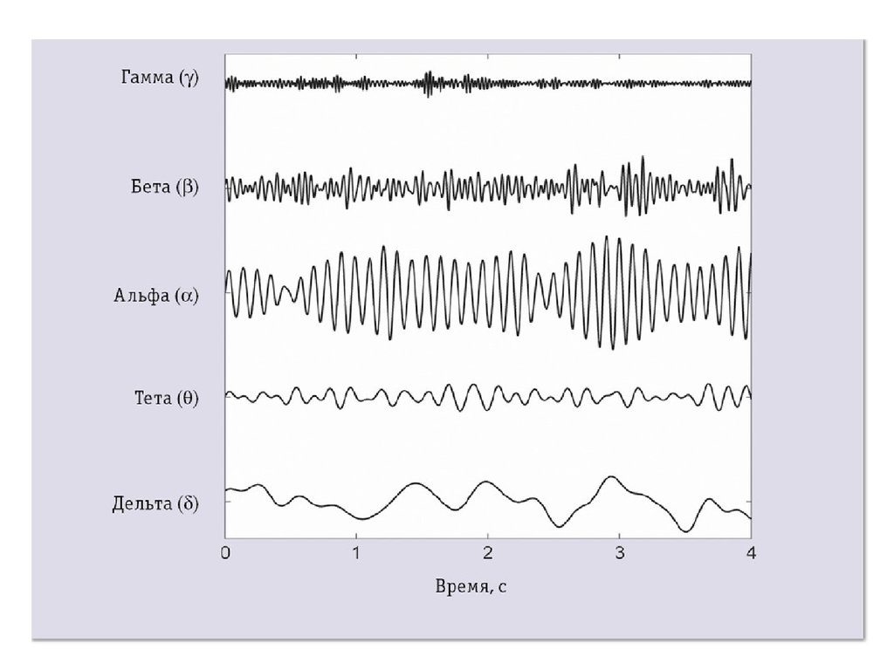

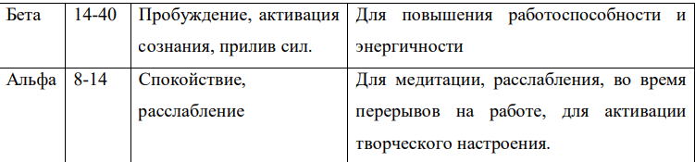

Альфа-ритм (α-ритм) Это первый описанный и наиболее изученный ритм, наиболее выражен в нормальной ЭЭГ расслабленного бодрствования.
К альфа-ритму относится высокоамплитудная ритмическая активность с частотой в диапазоне 8-13 Гц, который отсутствует примерно у 15% здоровых взрослых людей.
Альфа-ритм блокируется после открывания глаз или во время некоторых типов умственной активности.
Лучше всего альфа-ритм выражен в состоянии относительного покоя при максимально возможном расслаблении мышц преимущественно в теменно-затылочных областях мозга. Световое раздражение, напряжение внимания, мыслительные нагрузки блокируют динамику в альфа-ритма ЭЭГ. Депрессия альфа-ритма свидетельствует об общей активации коры головного мозга.
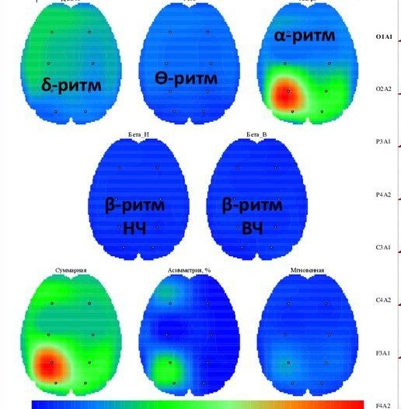

1.3. Ритмы ЭЭГ в различных функциональных состояниях
Известно несколько предположений, связанных с функциональной ролью альфа-ритма. Так, основоположник кибернетики Н. Винер и другие исследователи отмечали, что альфа-ритм выполняет функцию временного сканирования ("считывания") информации и тесно связан с механизмами восприятия и памяти. Своеобразная функциональная стабилизация состояния мозга и обеспечения готовности реагирования отводится данному ритму. Предполагается также, что альфа-ритм связан с действиями механизмов мозга, регулирующих поток сенсорных импульсов.
В литературе уточнено, что альфа активность ЭЭГ частотой именно 10 Гц является маркером оптимального функционального состояния. Трудности оценки также связаны с тем, что параметры альфа-ритма ЭЭГ человека в состоянии относительного покоя характеризуется индивидуальной вариабельностью и индивидуальная устойчивость «фоновых» частотных характеристик ЭЭГ связана с генетическими особенностями.
Исследование тэта-ритма показало тесную связь его с эмоциональным и умственным напряжением. Отсюда возникло представление тета-ритма как стресс-ритма или ритма напряжения.
При выполнении мыслительных задач усиливаtтся дельта-ритм. Важным моментом считается связь дельта-ритма с правильным решением умственных задач.

1.4. Методические рекомендации при регистрации ЭЭГ
В настоящее время общепринятыми считаются монополярный и биполярный способы регистрации ЭЭГ. При биполярном отведении разность потенциалов измеряют между двумя электрически активными участками головного мозга (оба электрода находятся на коже головы). При монополярном отведении регистрируют разность потенциалов между электрически активной и электрически нейтральной (мочка уха, переносица) точками.
Отводящие электроды можно накладывать на различные участки поверхности головы с учетом проекции на них областей головного мозга.

1.5. Артефакты
Во время записи на ЭЭГ могут возникнуть изменения, связанные с влиянием внешних помех, т.е. артефакты. Различают артефакты по природе происхождения - физиологические и технические. Физиологические артефакты:

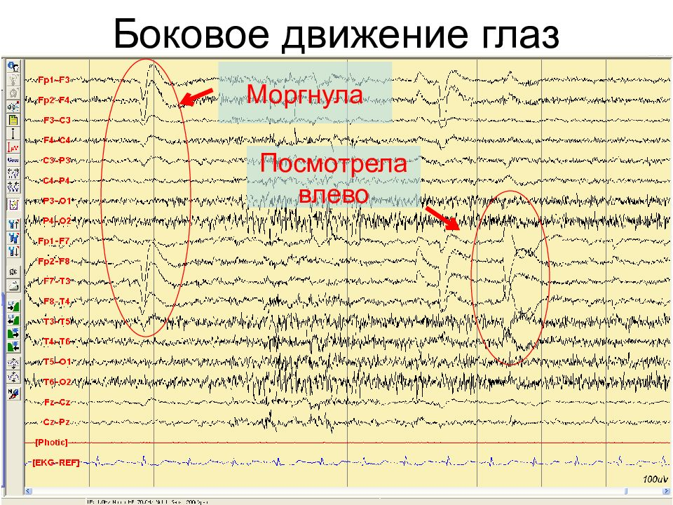
К техническим артефактам относят сетевую наводку частотой 50 Гц, возникающую вследствие наличия электромагнитных полей, генерируемых электрической сетью в помещении, а также артефакты, связанные с качанием проводов и плохо закрепленных электродов. Все технические артефакты необходимо устранять, чтобы ЭЭГ была достоверной.
Для получения безартефактной записи ЭЭГ необходимо, расположить испытуемого таким образом, что бы ему было удобно в расслабленном положении, сидя в специализированном удобном кресле. В комнате не должно быть посторонних шумов и звуков, экспериментатор должен также не создавать помехи своими движениями. Желательно исключить большое количество источников света и звука. Самое главное – это правильно и хорошо поставить электроды, чтобы они не могли сдвигаться. Если же артефакты оказались в ЭЭГ, их может удалить специальные опции программного обеспечения, во время последующей обработки полученной записи.
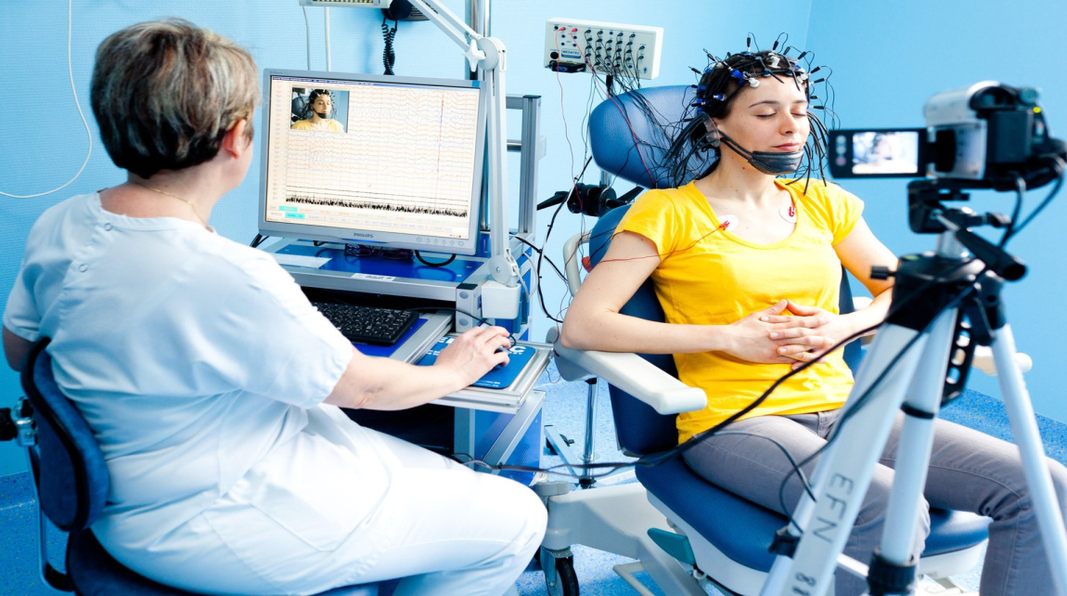

Метод электроэнцефалографии в историческом аспекте развивался на основе визуального анализа энцефалограммы. Конечно, у ученых клиницистов возникло потребность в оценке ЭЭГ с помощью статистических количественных показателей с применением методов математического анализа.
С появлением в медицине цифровых компьютеризированных программ стало возможным оценивать электрическую активность на более новом, научном уровне. Современные методы компьютерной обработки электроэнцефалограммы позволяют анализировать различные ЭЭГ-участки, просматривать этот участок кривой в увеличенном размере, проводить оценку по амплитуде и частоте, визуализировать полученные данные в виде карт, цифр, графиков, диаграмм.

Глава II. ПРАКТИЧЕСКАЯ ЧАСТЬ
Оборудование:
- “Цифровая лаборатория в области нейротехнологий. Практикум по биологии”:
  - Сенсор ЭЭГ
  - Центральный модуль(Central)
  - Кабель для подключения центрального модуля
- ПК с ОС Windows и установленной программой BiTronics Studio

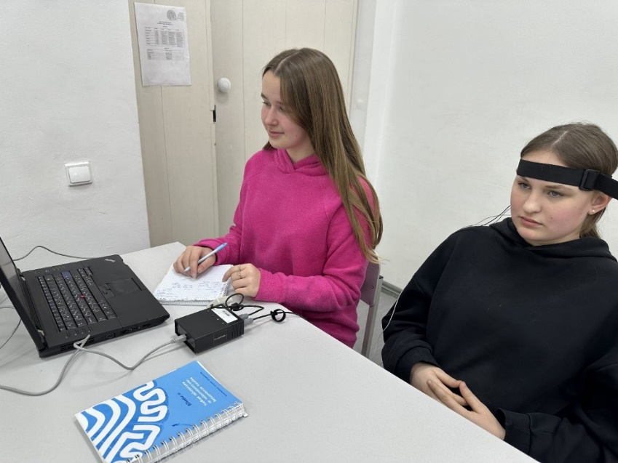

Проведение функциональных проб:
Проба с открыванием и закрыванием глаз
Регистрация ЭЭГ испытуемого в состоянии спокойного бодрствования с закрытыми глазами. В ходе записи ЭЭГ испытуемый периодически открывает и через 10 с - закрывает глаза.
Момент открывания и закрывания глаз обозначаем сигналом кнопки ЭЭГ при открывании и закрывании глаз. Проба с открытием глаз позволяет оценить реактивность регистрируемых ритмов. Продолжительность пробы составляет 15-20с.
При открывании глаз обычно происходит подавление основного затылочного ритмаα-ритма. Отсутствие изменений в α-ритме при открытии глаз может указывать на корковую или подкорковую патологию.
Проба с составлением рассказа.
Испытуемому дается задание составить рассказ, все слова которого начинаются на одну заданную букву. ЭЭГ записывается в течение минуты, испытуемый озвучивает составленный им рассказ без времени на подготовку.
Проба с предъявлением резкого громкого звука.
При записи ЭЭГ в состоянии покоя испытуемый находится в спокойном состоянии, состоянии расслабления, с закрытыми глазами, рядом с ним неожиданно нужно подать громкий звук, например, хлопнуть в ладоши или крикнуть. Визуально оценить изменения в записи в момент подачи сигнала.
Фотостимуляция
Фотостимуляция заключается в подаче на глаза испытуемого частых световых вспышек, которые активируют мозговые потенциалы. Ритмическая фотостимуляции (РФС) осуществляется в подаче световых мельканий фиксированной частоты от 5 до 30 Гц сериями по 10-20 с паузами в 7-10 с между разными частотами. Такая процедура проведение ритмической фотостимуляции обеспечивает непосредственную диагностику феномена фоточувствительности у данного испытуемого.
Проба с устным счетом.
Испытуемому дается задание: умножать в уме два двузначных числа (например, 12*15) и сообщить экспериментатору результат. Если задание выполняется легко - быстрее 16-ти секунд, необходимо повторить пробу (например, 23*42). Визуально оценивают изменения на записи.
Фоностимуляция
Фоностимуляция - заключается в подаче звуков разной частоты и интенсивности. Специальные фоностимуляторы позволяют давать тон требуемой высоты (обычно от 20 Гц до 16 кГц) и интенсивности, измеряемой в децибелах (дБ). Некоторые системы стимуляторов позволяют давать ритмические серии звуковых щелчков различной громкости. Я использовала частоты 417 Гц, 741 Гц и 10000 Гц.

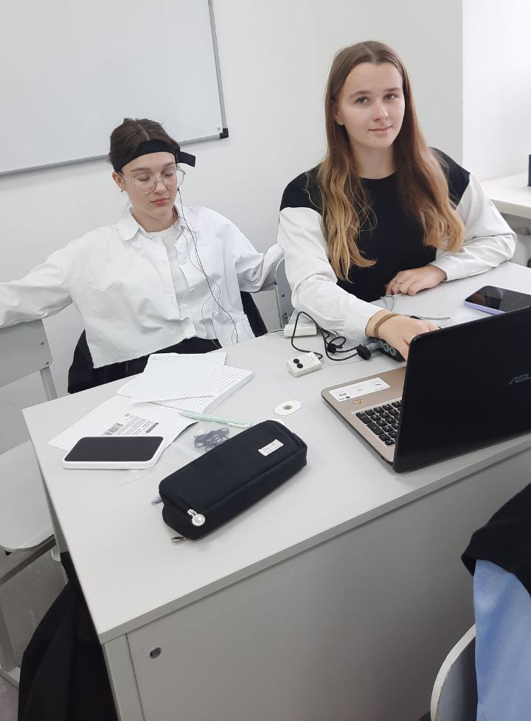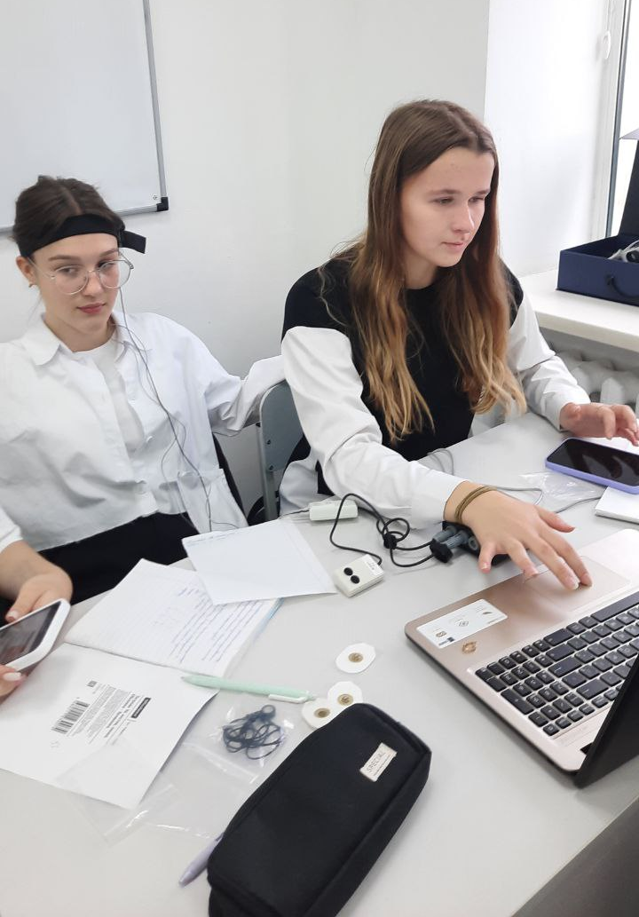
Исследование:
Испытуемый 1
Исп 1 | ЭЭГ сигнал контроль ,после | ЭЭГ спектр контрольный | ЭЭГ спектр под воздействием | Альфа контрольный | Альфа под воздействием
Рассказ | -1.2 до 0.84,  -0.54 до 1 | 0.3 | 0.14 ↑ | 0.1 | 0.5 ↑
Резкий звук | -1.2 до 0.84,  -0.7 до 0.94 | 0.4 | 0.6 ↑ | 0.6 | 0.7 ↑
Свет | -1.2 до 0.84,  -1.12 до 0.45 | 0.4 | 0. 7 ↑ | 0.03 | 0.08 ↑
Устный счет | -1.2 до 0.84,  -1.02 до 1.56 | 0.5 | 0.67 ↑ | 0.17 | 0.19 ↑

Проба с открыванием и закрыванием глаз:
Исп 1 | ЭЭГ сигнал | ЭЭГ спектр | Альфа
Открыты | -1.65 до 1.65 | 0.20 | 0.03
Закрыты | -0.41до 0.20 | 0.7 ↓ | 0.08 ↑

Фоновые звуки:
частоты | ЭЭГ сигнал контроль, после | ЭЭГ спектр контроль | ЭЭГ спектр под воздействием | Альфа контроль | Альфа под воздействием
417 Гц | -0.81 до 0.42  -0.6 до 0.15 | 0.7 | 0.6 ↓ | 0.8 | 0.4 ↓
741 Гц | -0.81 до 0.42  -0.7 до 0.89 | 0.4 | 0.17 ↓ | 0.7 | 0.5 ↓
10000 Гц | -0.81 до 0.42  -1 до 1.57 | 0.13 | 0.2 ↑ | 0.14 | 0.02 ↓

Испытуемый 2
Исп 2 | ЭЭГ сигнал контроль, после | ЭЭГ спектр контроль | ЭЭГ спектр под воздействием | Альфа контроль | Альфа под воздействием
Рассказ | -0,98 до 0.87  -0.9 до 1 | 0.45 | 0.56 ↑ | 0.14 | 0.5 ↓
Резкий звук | -0,98 до 0.87  -0.2 до 0.2 | 0.05 | 0.1 ↓ | 0.2 | 0.6 ↑
Свет | -0,98 до 0.87  -0.6 до 0.6 | 0,09 | 0.4 ↓ | 0.03 | 0.8 ↑
Устный счет | -0,98 до 0.87  -0.4 до 0.2 | 0,5 | 0.6 ↑ | 0,17 | 0,17

Проба с открыванием и закрыванием глаз:
Исп 2 | ЭЭГ сигнал | ЭЭГ спектр | Альфа
Открыты | -0,62 до 0,32 | 0,14 | 0,02
Закрыты | -0,81 до 0,72 | 0,06 ↓ | 0,06 ↑

Фоновые звуки:
частоты | ЭЭГ сигнал контроль, после | ЭЭГ спектр контроль | ЭЭГ спектр под воздействием | Альфа контроль | Альфа под воздействием
417 Гц | -0,98 до 0.87  -0.7 до0.5 | 0,48 | 0.4 ↓ | 0,07 | 0,09 ↑
741 Гц | -0,98 до 0.87  -0.67 до 0.3 | 0.2 | 0.03 ↓ | 0.06 | 0.07 ↑
10000 Гц | -0,98 до 0.87  -0.2 до 0.2 | 0.39 | 0.56 ↑ | 0.08 | 0,97 ↑

Испытуемый 3
Исп 3 | ЭЭГ сигнал контроль, после | ЭЭГ спектр контроль | ЭЭГ спектр под воздействием | Альфа контроль | Альфа под воздействием
Рассказ | -0.53 до 0.69  -1 до 1 | 0.37 | 0.4 ↑ | 0.07 | 0.5 ↓
Резкий звук | -0.53 до 0.69  -0.4 до 0.54 | 0.26 | 0.34 ↑ | 0.06 | 0.08 ↑
Свет | -0.53 до 0.69  -0.5 до 0.7 | 0.06 | 0.06 | 0.05 | 0.4 ↑
Устный счет | -0.53 до 0.69  -0.001 до 0.1 | 0.01 | 0.01 | 0.04 | 0.4 ↑

Проба с открыванием и закрыванием глаз:
Исп 3 | ЭЭГ сигнал | ЭЭГ спектр | Альфа
открыты | -1.67 до 1.54 | 0.17 | 0.05
закрыты | -1.6 до 1.59 | 0.07 ↓ | 0.02 ↓

Фоновые звуки:
частоты | ЭЭг сигнал контроль, после | ЭЭГ спектр контроль | ЭЭГ спектр под воздействием | Альфа контроль | Альфа под воздействием
417 Гц | -0.91 до 0.36  -0.7 до 0.5 | 0.17 | 0.4 ↑ | 0.04 | 0.9 ↑
741 Гц | -0.91 до 0.36  -0.67 до 0.3 | 0.41 | 0.34 ↓ | 0.063 | 0.7 ↑
10000 Гц | -0.91 до 0.36  -0.2 до 0.2 | 0.29 | 0.56 ↑ | 0.08 | 0.97 ↑

Испытуемый 4
Исп 4 | ЭЭГ сигнал контроль, после | ЭЭГ спектр контроль | ЭЭГ спектр под воздействием | Альфа контроль | Альфа под воздействием
Рассказ | -0.73 до 0.83  -0.6 до 0.81 | 0.15 | 0.34 ↑ | 0.45 | 0.42 ↓
Резкий звук | -0.73 до 0.83  -0.5 до 1.23 | 0.06 | 0.47 ↑ | 0.05 | 0.03 ↓
Свет | -0.73 до 0.83  -0.23 до 0.28 | 0.58 | 0.23 ↓ | 0.05 | 0.04 ↓
Устный счет | -0.73 до 0.83  -0.38 до 0.54 | 0.16 | 0.17 ↓ | 0.48 | 0.06 ↓

Проба с открыванием и закрыванием глаз:
Исп 4 | ЭЭГ сигнал | ЭЭГ спектр | Альфа
открыты | -1.59 до 1.49 | 0.20 | 0.1
закрыты | -1.65 до 1.65 | 0.14 ↓ | 0.06 ↓

Фоновые звуки:
частоты | ЭЭг сигнал контроль, после | ЭЭГ спектр контроль | ЭЭГ спектр под воздействием | Альфа контроль | Альфа под воздействием
417 Гц | -0.91 до 0.8  -0.46 д 0.7 | 0.09 | 0.08 ↓ | 0.09 | 0.07 ↓
741 Гц | -0.91 до 0.8  -1.47 до 1.34 | 0.23 | 0.25 ↑ | 0.06 | 0.05 ↓
10000 Гц | -0.91 до 0.8  -0.43 до 0.33 | 0.12 | 0.01 ↓ | 0.1 | 0.01 ↓

Испытуемый 5
Исп 5 | ЭЭГ сигнал контроль, после | ЭЭГ спектр контроль | ЭЭГ спектр под воздействием | Альфа контроль | Альфа под воздействием
Рассказ | -1 до 0.84  -0.19 до 0.13 | 0.49 | 0.54 ↑ | 0.07 | 0.3 ↑
Резкий звук | -1 до 0.84  -0.96 до 0.8 | 0.13 | 0.18 ↑ | 0.09 | 0.1 ↑
Свет | -1 до 0.84  -0.08 до 0.05 | 0.04 | 0.02 ↓ | 0.04 | 0.47 ↑
Устный счет | -1 до 0.84  -0.15 до 0.05 | 0.25 | 0.15 ↓ | 0.15 | 0.22 ↑

Проба с открыванием и закрыванием глаз:
Исп 5 | ЭЭГ сигнал | ЭЭГ спектр | Альфа
открыты | -0.06 до 0.001 | 0.04 | 0.002
закрыты | -0.05 до 0 | 0.02 ↓ | 0.001 ↓

Фоновые звуки:
частоты | ЭЭг сигнал контроль, после | ЭЭГ спектр контроль | ЭЭГ спектр под воздействием | Альфа контроль | Альфа под воздействием
417 Гц | -0.2 до 0.04  -0.34 до 0.18 | 0.14 | 0.14 | 0.15 | 0.16 ↑
741 Гц | -0.2 до 0.04  -1.3 до 0.59 | 0.36 | 0.38 ↑ | 0.07 | 0.23 ↑
10000 Гц | -0.2 до 0.04  -1.65 до 0.94 | 0.27 | 0.47 ↑ | 0.09 | 0.14 ↑

ЗАКЛЮЧЕНИЕ
Работая над проектом, я выявила, что А-ритмы регистрируются в спокойном, расслабленном состоянии более активно. Блокируется или ослабляется при повышении внимания (в особенности зрительного) или мыслительной активности.
β-ритм присущ состоянию активного бодрствования. Наиболее сильно этот ритм выражен в лобных областях, но при различных видах интенсивной деятельности резко усиливается и распространяется на другие области мозга.
Одним из наиболее важных тестов является сравнение ЭЭГ с открытыми и закрытыми глазами. При этом возникают изменения ЭЭГ, позволяющие выявить степень контактности обследуемого, уровень его сознания. При открывании глаз обычно наблюдается реакция активации, то есть происходит подавление основного затылочного ритма (α-ритма). На остальные ритмы открытие глаз не оказывает столь существенного влияния.
Спектральный состав ЭЭГ неоднороден: при открытых глазах низкочастотные ритмы выражены более явно, при закрытых – спектр сдвигается вправо, в область более высоких частот
Работая над данным проектом, я научилась работать с ЭЭГ датчиком. Измерять и записывать показатели на видео. Расшифровывать данные. А самое главное поняла, как происходит изменение спектров, и на что они влияют.

СПИСОК ИСПОЛЬЗОВАННЫХ ИСТОЧНИКОВ
- https://cmi.to/компьютерная-электроэнцефалография/спектральная-мощность-ээг/
- https://web.archive.org/web/20220118194601/https://cmi.to/методы/спектральный-анализ/
- https://docviewer.yandex.ru/view/0
- https://mederia.ru/blog/elektroentsefalografiya-i-ee-klinicheskoe-znachenie/
- https://www.loudsound.ru/generator/

ПРИЛОЖЕНИЯ
